ใบความรู้
หน่วยการเรียนรู้ที่ ๑ เรื่อง นิราศภูเขาทอง
ชื่อ.......................................................นามสกุล...................................................เลขที่.......................ชั้น.....................

ความเป็นมา
นิราศภูเขาทอง^{๑} เป็นบทประพันธ์ของสุนทรภู่ สมเด็จพระเจ้าบรมวงศ์เธอ กรมพระยาดำรงราชานุภาพ ทรงสันนิษฐานว่า แต่งในรัชสมัยพระบาทสมเด็จพระนั่งเกล้าเจ้าอยู่หัว (รัชกาลที่ ๓) ในขณะแต่งเรื่องนี้ สุนทรภู่บวชเป็นพระที่วัดราชบูรณะ (วัดเลียบ) โดยเล่าถึงการเดินทางไปนมัสการเจดีย์ภูเขาทองที่เมืองกรุงเก่าหรือจังหวัดพระนครศรีอยุธยาในปัจจุบัน เป็นครั้งแรก
สุนทรภู่ออกเดินทางตอนเช้าตรู่ พร้อมด้วยหนูพัดบุตรชาย ลงเรือแจวจากวัดราชบูรณะไปตามลำน้ำเจ้าพระยา ผ่านพระบรมมหาราชวัง วัดประโคกปัก โรงเหล้า บางจาก บางพลู บางพลัด บางโพ บ้านญวน ผ่านวัดเขมา ตลาดแก้ว ตลาดขวัญ เข้าไปทางบางธรณี เกาะเกร็ด บางพูด บ้านใหม่ บางเดื่อ บางหลวง สามโคก บ้านงิ้ว เมื่อถึงเกาะใหญ่ราชครามก็ลัดเลาะมาจนเข้าเขต พระนครศรีอยุธยา ผ่านจวนเจ้าเมือง วัดพระเมรุ และถึงวัดภูเขาทอง หลังจากที่สุนทรภู่นมัสการเจดีย์ภูเขาทองเสร็จแล้ว สุนทรภู่ก็เดินทางกลับ

นิราศเป็นผลงานการประพันธ์ประเภทหนึ่งของไทย มีมาตั้งแต่สมัยโบราณ เท่าที่ปรากฏหลักฐานในปัจจุบัน นิราศเรื่องแรกของไทยนั้น ได้แก่ โคลงนิราศ-หริภุญชัย ซึ่งแต่งขึ้นในสมัยกรุงศรีอยุธยา ส่วนนิราศเรื่องแรกของสุนทรภู่ คือ นิราศเมืองแกลง นิราศภูเขาทอง นับว่าเป็นนิราศเรื่อง ยอดเยี่ยมของสุนทรภู่

นิราศ

^{๑} นิราศภูเขาทอง แต่งด้วยกลอนนิราศ มีความคล้ายคลึงกับกลอนสุภาพ แต่เริ่มด้วยวรรครับ จบด้วยวรรคส่ง มีความยาวเพียง ๘๙ คำกลอนเท่านั้น แต่มีความไพเราะและเรียบง่าย ตามฉบับของสุนทรภู่ ใช้ภาษาเข้าใจง่าย บรรยายความรู้สึกขณะเดียวกันก็เล่าถึงสภาพของเส้นทางที่กำลังเดินทางไปด้วย ท่านมักจะเปรียบเทียบชีวิตและโชคชะตาของตนกับธรรมชาติ รอบข้างที่ตนได้เดินทางผ่าน
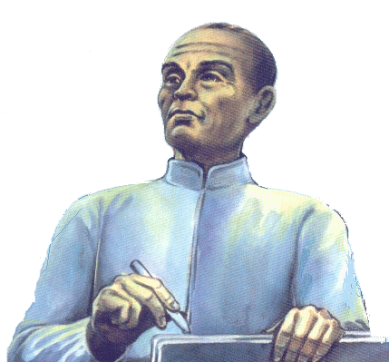
ประวัติผู้แต่ง

สุนทรภู่ มีนามเดิมว่า ภู่ เกิดในรัชกาลพระบาทสมเด็จพระพุทธ-
ยอดฟ้าจุฬาโลกมหาราช เมื่อวันที่ ๒๖ มิถุนายน พ.ศ. ๒๓๒๙ ในวัยเด็กสุนทรภู่ได้อาศัยอยู่กับมารดาซึ่งถวายตัวเป็นพระนมในพระองค์เจ้าหญิงจงกล พระธิดาในกรมราชวังบวรสถานพิมุขและได้รับการศึกษาขั้นต้นที่วัดชีปะขาวซึ่งปัจจุบันคือ วัดพระศรีสุดาราม
ต่อมาในรัชสมัยพระบาทสมเด็จพระพุทธเลิศหล้านภาลัย สุนทรภู่ได้เข้ารับราชการและได้แสดงความสามารถด้านการประพันธ์ จนเป็นที่พอพระราชหฤทัย จึงได้รับพระราชทานบรรดาศักดิ์เป็นขุนสุนทรโวหาร แต่เมื่อสิ้นรัชกาล สุนทรภู่ได้ออกบวชเป็นเวลาร่วม ๒๐ ปี ในระหว่างนี้สุนทรภู่ได้มีโอกาสเดินทางไปยังหัวเมือง ต่างๆและแต่งนิราศขึ้นหลายเรื่องซึ่งรวมถึงนิราศภูเขาทอง
เมื่อลาสิกขาบทแล้ว สุนทรภู่ได้กลับเข้ารับราชการอีกครั้งในปลายรัชสมัยพระบาทสมเด็จพระนั่งเกล้าเจ้าอยู่หัว
โดยเป็นอาลักษณ์ในสมเด็จพระเจ้าบรมวงศ์เธอ เจ้าฟ้าจุธามณี กรมขุนอิศเรศรังสรรค์
ในรัชกาลที่ ๔ สุนทรภู่ได้รับพระราชทานบรรดาศักดิ์เป็นพระสุนทรโวหาร เจ้ากรมอาลักษณ์ฝ่ายพระราชวังบวรสถานมงคล ซึ่งเป็นตำแหน่งราชการสุดท้ายก่อนถึงแก่กรรมใน พ.ศ. ๒๓๙๘ รวมอายุได้ ๗๐ ปี
สุนทรภู่ได้รับการยกย่องว่าเป็นกวีที่มีความสามารถในการแต่งกลอน เนื่องจากกลอนที่สุนทรภู่แต่งมีลักษณะเฉพาะเป็นของตนเอง จึงได้รับความนิยมอย่างกว้างขวางและถือเป็นแบบอย่างที่มีผู้แต่งตามตลอดมา นอกจากนี้ผลงานสุนทรภู่อีกหลายเรื่องยังมีการนำไปแปลและดัดแปลงเป็นการ์ตูน ภาพยนตร์ เพลงและละคร
ใน พ.ศ. ๒๕๒๙ ในโอกาสครบรอบ ๒๐๐ ปีชาตกาล สุนทรภู่ได้รับการยกย่องจาองค์การ การศึกษาวิทยาศาสตร์และวัฒนธรรมแห่งสหประชาชาติ (United Nations Educational, Scientific and Cultural Organization ) หรือ ยูเนสโก (UNESCO) ให้เป็นบุคคลที่มีผลงานดีเด่นของโลกด้านวรรณกรรม
ผลงานของสุนทรภู่

ประเภท | เรื่อง
นิราศ มี ๙ เรื่อง | นิราศเมืองแกลง นิราศพระบาท นิราศภูเขาทอง  นิราศวัดเจ้าฟ้า นิราศอิเหนา โคลงนิราศสุพรรณ  รำพันพิลาป นิราศพระประธมและนิราศเมืองเพชร
นิทาน มี ๕ เรื่อง | นิทานคำกลอนเรื่องโคบุตร พระอภัยมณี ลักษณวงศ์ สิงหไกรภพและกาพย์เรื่องพระไชยสุริยา
บทเห่กล่อม มี ๔ เรื่อง | บทเห่เรื่องจับระบำ กากี พระอภัยมณีและโคบุตร
บทเสภา มี ๒ เรื่อง | บทเสภาเรื่องขุนช้างขุนแผน ตอนกำเนิดพลายงาม และเสภาพระราชพงศาวดาร
วรรณกรรมคำสอน มี ๒ เรื่อง | สวัสดิรักษาและเพลงยาวถวายโอวาท
บทละคร มี ๑ เรื่อง | อภัยนุราศ

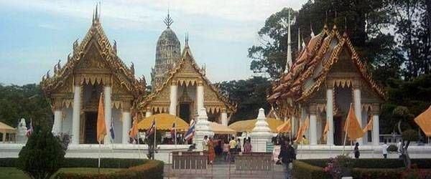

วัดราชบูรณะราชวรวิหาร

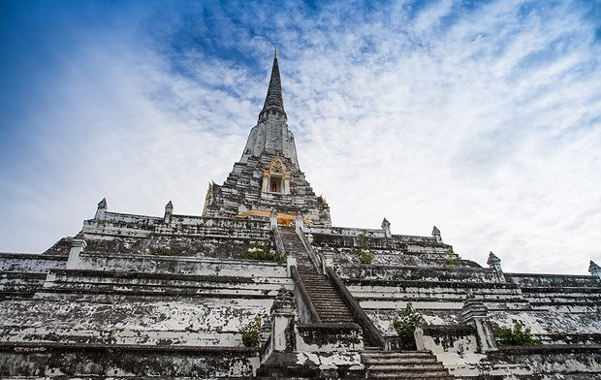

วัดภูเขาทอง จังหวัดพระนครศรีอยุธยา

